Stavebnice – Most_typ 4
Základní návod pro složení stavebnice – tento postup je pouze orientační, jelikož každý modelář má svůj vlastní systém a svou vlastní hranici detailní propracovanosti. Před začátkem kompletace se doporučuje mít díly již nabarvené.
Nejprve si zkompletujeme některé části do menších sad, které potom budeme lepit do sebe. První je vodorovný rám s prkennou podlahou, další část je konstrukce zábradlí s laťkami a nakonec spodní kamenné pilíře, na které potom most usadíme.
Poté začneme kompletovat od vodorovné části, na kterou z boku nalepíme svislé trámky
a na ně z vnitřní strany zkompletovanou část zábradlí s laťkami, které se nalepí
jak na vodorovnou část, tak na svislou. Stejný postup provedeme i pro druhou stranu.
Po slepení obou stran mostku vložíme 3 rozpěrné trámky do horní části konstrukce.

2.

1.
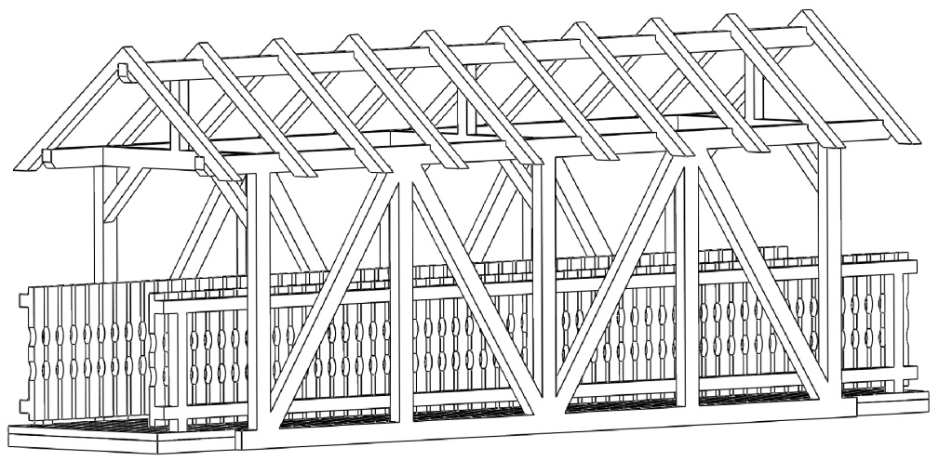
V dalším kroku usadíme podélný trám na horní část rozpěrných trámků a poté i všechny krovy do připravených výřezů.

Dále přilepíme střešní krytinu se zakončením na obou čelech a nakonec posadíme na kamenné pilíře, pak už jen zasadíme na připravené místo na kolejišti.

Případné přípomínky, poznatky, návrhy, dotazy atd. můžete posílat na: info@igramodel.cz
Další modely můžete vybírat na našich stránkách www.igramodel.cz , kde je kompletní náhled všech staveb řezaných laserem a dalších produktů a kde se také můžete zapojit do diskuzí a sami navrhnout, která další skutečná stavba by se měla ztvárnit na modelové kolejiště a tím získat i nějakou cenu.

IGRA MODEL, s.r.o.
Kotkova 19
669 02 ZNOJMO
www.igramodel.cz
info@igramodel.cz
tel.: +420 515 282 891
fax.: +420 515 282 890

Stavebnice – Most_typ 4
Základní návod pro složení stavebnice – tento postup je pouze orientační, jelikož každý modelář má svůj vlastní systém a svou vlastní hranici detailní propracovanosti. Před začátkem kompletace se doporučuje mít díly již nabarvené.
Nejprve si zkompletujeme některé části do menších sad, které potom budeme lepit do sebe. První je vodorovný rám s prkennou podlahou, další část je konstrukce zábradlí s laťkami a nakonec spodní kamenné pilíře, na které potom most usadíme.
Poté začneme kompletovat od vodorovné části, na kterou z boku nalepíme svislé trámky
a na ně z vnitřní strany zkompletovanou část zábradlí s laťkami, které se nalepí
jak na vodorovnou část, tak na svislou. Stejný postup provedeme i pro druhou stranu.
Po slepení obou stran mostku vložíme 3 rozpěrné trámky do horní části konstrukce.

2.

1.
V dalším kroku usadíme podélný trám na horní část rozpěrných trámků a poté i všechny krovy do připravených výřezů.

Dále přilepíme střešní krytinu se zakončením na obou čelech a nakonec posadíme na kamenné pilíře, pak už jen zasadíme na připravené místo na kolejišti.

Případné přípomínky, poznatky, návrhy, dotazy atd. můžete posílat na: info@igramodel.cz
Další modely můžete vybírat na našich stránkách www.igramodel.cz , kde je kompletní náhled všech staveb řezaných laserem a dalších produktů a kde se také můžete zapojit do diskuzí a sami navrhnout, která další skutečná stavba by se měla ztvárnit na modelové kolejiště a tím získat i nějakou cenu.

IGRA MODEL, s.r.o.
Kotkova 19
669 02 ZNOJMO
www.igramodel.cz
info@igramodel.cz
tel.: +420 515 282 891
fax.: +420 515 282 890

